金马包装机械

MCP-2 空气洗瓶机

操 作 说 明 书

版本号：MCP-2/S-V1.0

地 址：江苏省常州市金坛区金胜东路102号 邮 编：213200
电 话：0519－68088386 传 真：0519－68088396

目录
一、说明 1
1.1一般说明 1
1.2安全标识 1
1.3总体说明 1
1.4电器控制系统的安全措施 1
1.5其他警告 2
1.6术语定义 2
1.7版权 3
1.8重要说明 3
1.9责 任 3
二、用途、特点及主要技术参数 4
2.1用途 4
2.2特点 4
2.3主要技术参数 4
2.4总装示意图与说明 5
三、安装和调整 6
3.1搬运 6
3.2安装 6
3.3工作站立位置说明 7
3.4调整方法 7
四、结构原理及操作 8
4.1、面板操作说明 8
五、触摸屏操作说明 9
5.1、首页 9
5.2、运行监控画面 10
5.3、手动操作画面 11
5.4、PLC输入状态 14
5.5、PLC输出状态 15
六、常见故障及处理 15
七、保养及清理 16

- 说明
  - 一般说明
本用户手册包括了为保证有关设备和生产设施的安全运输、安装、调试、操作以及维护保养所需的所有资料。
本用户手册仅供负责安装、操作、控制、保养的经培训的管理人员使用。
只有充分理解本用户手册，才能确保本装置和其他生产设施在无故障的状态下运行。因此，每一位负责这些工作的人员都应认真阅读本用户手册。
本用户手册不包括技术更改后的服务安排，一旦此套设备或生产设施的技术进步需要对技术资料进行更改，用户应负责将所有补充资料、更新资料放入本用户手册中，使它们成为一个整体。
任何未读该说明书，未经培训的人员操作该设备，所造成后果，本公司不承担任何责任，本说明的最终解释权归本公司所有。
  - 安全标识
当心触电 该标识说明错误使用会造成操作人员触电。
警告 该标识说明错误使用会造成操作人员受伤或死亡。
注意 该标识警告操作人员须注意机器极其部件，以防发生危险。
安全门 该标识说明任何情况下打开此门机器会停止一切工作，防止发生危险
  - 总体说明
    - 操作人员必须严格遵守工厂的安全条例。
    - 机器须由经过培训合格并完全理解该操作手册的人员来进行操作。并且该操作人员应熟悉该机器各个部件的功能以及该机器所有的危险区域。
    - 在运作该机器之前，检查所有的手柄，按钮以及保护装置在其指定位置，确保机器周围的人员与机器保持足够远的距离。
    - 请勿在机器运作期间触碰运作部件。只有在机器停止和故障排除的情况下，方可进行清理工作。
    - 在安装和调试该机器时，确保移除所有的工具和不明材料，以防发生意外。
    - 确保所有的安全装置完整有效，如有不完整的部件，请及时更换。
    - 若机器因为某些原因突然停止，按下“急停”按钮。等到故障解除后，方可再次开启机器。
    - 在重启机器之前，仔细检查所有传动部件，确保所有部件都紧固。保证机器周围人员都在安全区域。未授权的人员禁止操作机器。
在该操作手册中安全措施标识多次出现。在此情况下，除去调试和排除故障，请勿操作该机器。等到所有的安全措施都安装完成之后方可运行机器。在操作过程中，操作人员必须遵守手册当中的相关规定。
  - 电器控制系统的安全措施
1.4.1避免触电
当机器通电后或是在操作过程中，请勿打开电器箱，覆盖住某个电器元件会导致触电。
当电器箱门处于开着的状态时，请勿开启总电源开关，否则会造成触电。除去检查或是日常的维护的情况下，在其他任何时候请勿随意打开电器箱门，即使总电源已经关掉，也不要在电器箱附近堆放杂物，使其保持整洁。
只有合格的人员方可对机器进行检修和日常的维护。关闭电源，十分钟后万用电表测量是否有剩余电流，在确保没有剩余电流的情况下方可进行检修和日常的维护。否则将会引起触电。
电源必须良好接地。
对电缆，电线的损坏，压力，超重可以引发触电。
请勿用湿手触摸开关和按钮。
请勿在通电情况下更换电器元件，否则将十分危险。
1.4.2 防火
请勿在电器箱以及电器元件附近放置可燃物品，以防发生火灾。请勿任意连接电器部件，短路可引起火灾。
1.4.3 防伤害
为了防止电线断裂对人身体造成伤害，请使用操作手册当中专门的电源及电线。对电缆或电线的损坏，压力及重压可能导致触电

1.5其他警告
请注意一下方面来避免事故，伤害以及触电的发生。
1.5.1 搬运和安装
在搬运过程中，请使用合适的上升设备避免损坏。
确保将机器安装在操作手册当中指定的位置。请不要在电器部件损坏或缺失的情况下操作机器。
应该采取有效的措施来防止螺丝，电线和其他导电或类似于油的可燃物进入电器箱。
PLC和传感器均为精密仪器，请勿使其坠落或猛烈撞击。
1.5.2 电源连接
请将电源同接线端口正确连接，因其会影响电机的运转方向。
1.5.3 试运行
在操作前，确保所有的电器元件都正确连接，在允许的范围之内调整每个机械元件，否则有可能发生意外。请勿随意在机器上做任何更改。请勿调整PLC的参数。如机器长时间闲置，在开机前，必须检查并做试运行。如果机器或电器部件发生问题，为了避免危险，请立刻按下“急停”按钮。
1.5.4 人员操作
人员在操作期间，需穿戴防护服，避免污染
人员在操作期间，需穿戴防护手套，避免污染

1.6术语定义
制 造 商： 常州金马包装机械有限公司
用 户： 设备的拥有者或以工业及其它方面为目的租用者或使用者。
管理人员： 管理人员（经过培训的，如：电工、钳工）经专业培训后，能够履行他们所负责的任务，同时也能查找和防止潜在危险的人员。另外，管理人员应该具备防止各类事故发生的常识，他们受用户的委托，负责一定的操作、控制、维护保养等工作。
操 作 者： 指在工作前受过指导或培训，他们必须知道不正确的操作将引起事故。另外，这些人员必须了解有关防护装置、安全措施、操作规则和操作条件。

1.7版权
本用户手册仅供给用户和有关人员使用。
制造商拥有这些用户手册的版权。
任何复制、宣传或第三方出于竞争目的使用、了解本用户手册，无论全部或局部，都应事先得到制造商的书面批准。

1.8重要说明
制造商拥有本技术资料的所有版权。文件及图纸资料均受版权保护。没有书面许可，任何人不得复制资料内容、图纸，不得非法使用资料及将资料传送给第三方。
另外，请注意，该技术资料内容不能部分地代替以前的或现存的协议、承诺、合法关系。
常州金马包装机械有限公司的所有义务都是建立在相应的采购合同的基础上的，采购合同也包括完整的、独立有效的保证条款，该技术资料对合同保证条款没有影响。
该技术资料包括非标准设备设计，以满足客户的技术要求，如果出现问题，凭该技术资料在一定的合理时间内，仍不能解决问题，请与制造商联系。

1.9责 任
制造商应确保本用户手册是根据所交付的设备的技术及功能参数编写的。制造商只接受“一般销售和交货条款”下的责任或担保范围内的索赔。如出现人身伤害或材料损坏，是由于下列原因之一造成的，制造商将不承担任何责任。
不正确地使用本设备。
不按照用户手册中有关运输、安装、调试、操作以及维护保养的条款去做。
对于本设备的操作没有采取适当的安全措施。
设备功能或结构的变化未经认可。
拆除制造商提供（或未经制造商认可）的零件，安装非制造商提供（或未经制造商认可）的备件或附属设备。

二、用途、特点及主要技术参数

2.1用途
空气洗瓶机可用于食品、化妆品等行业各类塑料瓶、玻璃瓶的内部清洁。试用范围广，无需更换模具。该设备利用洁净压缩空气对瓶内进行清洗，清洗完的空气由另一气口吸走，全密封装置，能有效的吸走瓶内及瓶壁上的粉末、灰尘、水珠等杂物，以达到瓶内清洗的目的。

2.2特点
整机采用304不锈钢制作，采用西门子PLC、人机界面、施耐德低压元件，确保出色的质量与持久稳定的性能，低功耗，操作方便，故障率低。洁净空气采用精密双重过滤，静电离子发生确保瓶中尘粒无残留，利用双重（吹气/吸气）洗嘴清除瓶中尘粒，可根据需求自行设置清洁的时间长短。适用于流水线作业，可与各种流水线匹配工作，效率高，比传统水洗、烤干更快捷，节约环保。

2.3主要技术参数

1 | 生产速度 | 1500瓶/小时
2 | 电源 | ～220V、50Hz
5 | 功率 | 0.5千瓦
6 | 气源压力 | 0.6-0.8兆帕
7 | 重量 | 200公斤
8 | 机器尺寸 | 1250mm（长）×700mm（宽）×1800mm（高）

2.4总装示意图与说明
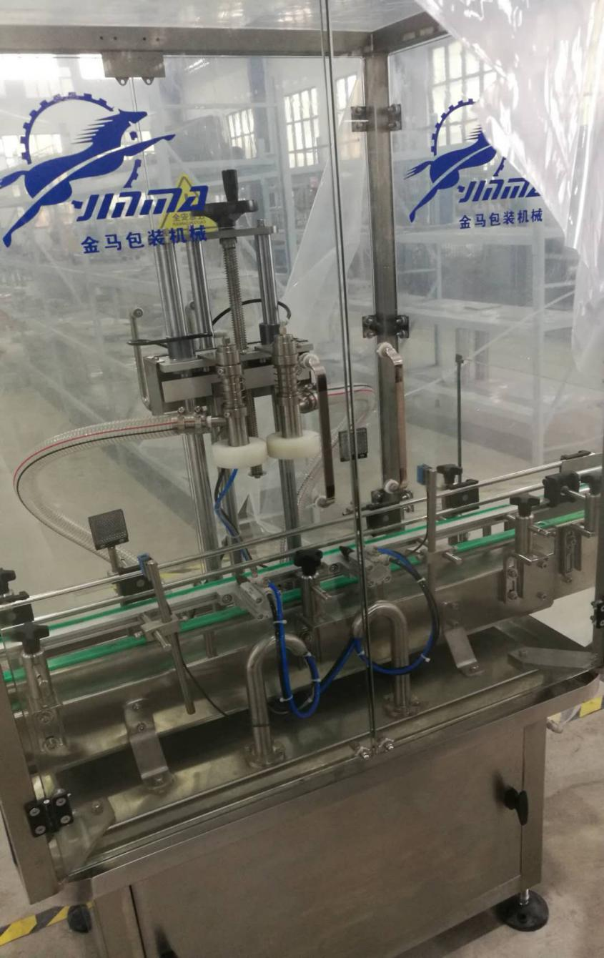
电气箱
挡瓶部件
输送部件
洗瓶部件

该设备由整体框架、输送部件、洗瓶部件、挡瓶部件和电气箱等组成。

三、安装和调整

3.1、搬运
- 用铲车铲起有包装箱的灌装机时，不得使箱底或侧面受到冲击或剧烈振动，在任何情况下，都不得使包装箱过分倾斜。
拆箱时，拆去包装箱上的螺栓，用榔头拆去正面木门，将灌装机铲出。（见图3-1）
图3-1

3.2、安装
- 使用条件：
环境温度：0～+40℃
相对湿度：56%～78%
交流电源： 220V ±10% 50/60Hz
- 海拔高度：<2000m
户内的环境相对湿度：周围空气相对湿度在最高温度为+40℃时不超过50﹪，在较低温度时允许有较大的相对湿度，如温度为+20 ℃时不超过90﹪，但应该考虑由于温度的变化有可能会偶然产生适度的结露。
安置场所：
1 无剧烈震动和冲击。
2 无导电尘埃、化学腐蚀性气体及火灾、爆炸危险。
●机器所要放置的地面应平整、坚固。
●机器就位后应校正水平，调节机器整体高度。
●机器高度调整完成，穿装履带片，履带片的方向必须按照规定的方向穿装（如图3-2）
●必须提供良好的接地措施。
●机器上所有电力设备安装工作需由合格的电气人员操作。
●提供干燥、洁净的压缩空气气源与设备气源处理器连接。
●接通气源，切记接气源前应检查管道内是否有垃圾、杂物，应清除干净方可插入过滤器。

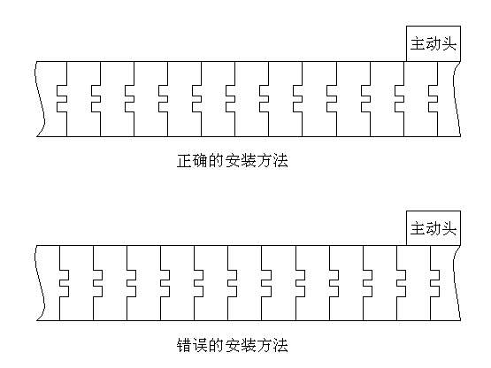
图3-2

3.3工作站立位置说明
工作时，操作人员站立于机器正前方距离机器约10cm远处（以能自如操作触摸屏为宜）。

3.4、调整方法
1.打开供气开关将气压调节到4-6兆帕。
2.根据瓶子的高度旋转手轮调节洗瓶部件的高度。洗瓶嘴紧压瓶口的高度为适宜高度。
3.根据瓶子的大小利用内六角扳手松开前挡瓶和后挡瓶的固定螺丝调节合适间距和位置然后旋紧固定螺丝。同时根据前挡瓶和后挡瓶的位置调节进瓶光电和出瓶光电的位置。

四、结构原理及操作

4.1、面板操作说明
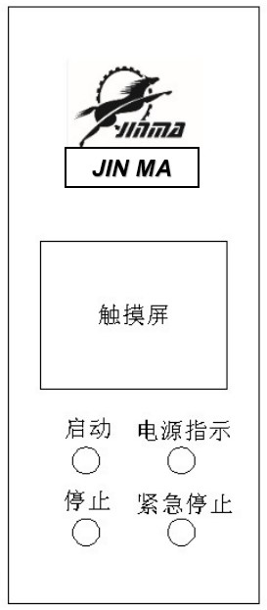
- 启动：自动灌装启动按钮。
- 停止：自动灌装停止按钮。
- 急停：按下该红色按钮则为紧急停止状态，所有输出动作均停止。
- 触摸屏：监视PLC内部元件ON/OFF状态，更改数据寄存器的数据等。
- 电源指示：为输入电源指示。

五、触摸屏操作说明

5.1、首页
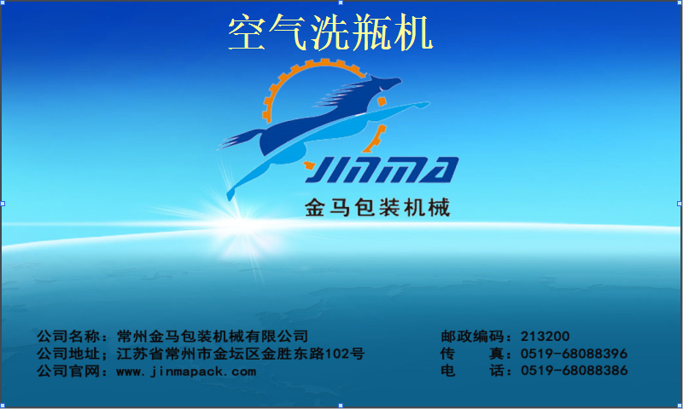
图5.1 首页
触摸屏通电后显示如上画面，触摸画面则可进入“运行监控”画面。

5.2、运行监控画面
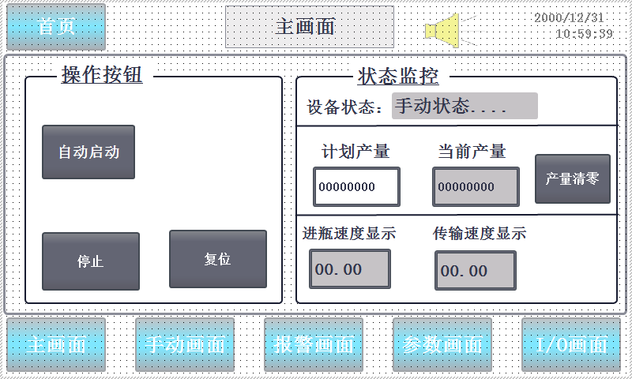
图 5.2 运行监控画面
- 触摸“首页”，返回首页。
- 触摸“主画面”进入“主画面”。
- 触摸“手动画面”进入“手动控制”画面。
- 触摸“报警画面”进入“报警画面”画面。
- 触摸“参数画面”进入“参数设置”画面。
- 触摸“I/O画面”进入“I/O画面”画面。
- 自动启动：开始自动运行。
- 停止：停止运行。
- 复位：当设备在异常状态时，按下此按钮，各部分复位到初始状态。
- 计划产量：设定好数量后，达到产量，机器停止运行。
- 当前产量：实时显示当前生产数量。
- 产量清零：产量清零。

5.3、手动操作画面
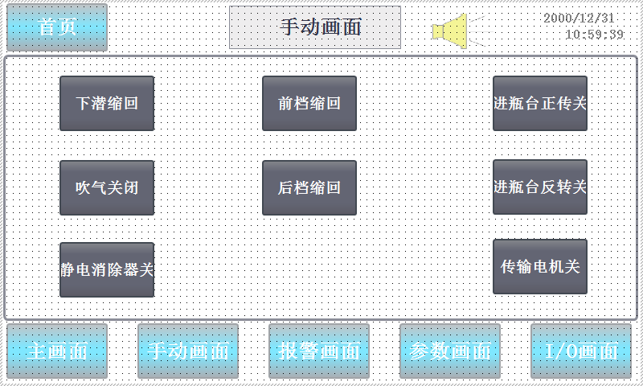
图5.3-1 灌装手动操作画面
手动操作画面：
- 下潜缩回：下潜气缸缩回。
- 吹气关闭：吹气电磁阀关闭。
- 静电消除器关：关闭静电消除器电磁阀。
- 前档缩回：前档气缸缩回。
- 后档缩回：后档气缸缩回。
- 进瓶台正传：进瓶台电机正传。
- 传输电机：传输电机关闭。
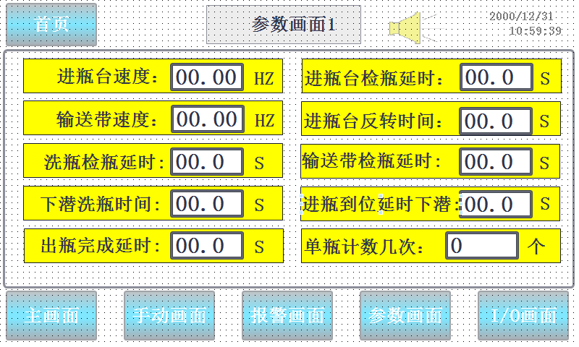
图5.3-2 手动操作画面
参数设置画面：
- 进平台电机速度：进平台电机速度设置。
- 输送带速度：输送带速度。
- 洗瓶检瓶延时：在自动运行时，有两个瓶子进入到工位时延时一段时间稳定一下瓶子的晃动，然后前挡气缸伸出固定住。此时间起稳定作用，如果瓶子稳定不晃动，可以适当改小。
- 下潜洗瓶时间：根据需要设置洗瓶的时间。
- 出瓶完成延时：出瓶完成后延时一段时间再进瓶（可设置为零或者较小的时间）。
- 进瓶台检瓶延时：进瓶台检瓶光电（斜的安装的光电）检测到瓶子开始计时，如进瓶台检瓶延时设3秒，那光电在有信号并且信号持续3秒的情况下反转。
- 进瓶台反转时间：进瓶台反转时间设置。
- 输送带检瓶延时：根据需要设置洗瓶的时间。
- 出瓶完成延时：出瓶完成后延时一段时间再进瓶（可设置为零或者较小的时间）。
- 进瓶台检瓶延时：进瓶台检瓶光电（斜的安装的光电）检测到瓶子开始计时，如进瓶台检瓶延时设3秒，那光电在有信号并且信号持续3秒的情况下反转。
- 进瓶台反转时间：进瓶台反转时间设置。
- 输送带检瓶延时：当输送带检测到有瓶，并且持续这么长时间时说明输送带上瓶子满了。然后输送带停止。
- 进瓶到位延时下潜：当两个瓶子进到位，前档伸出后开始计时，设定时间到达后下潜气缸下潜（作用是等瓶子稳定，如果瓶子晃动不大，此时间可设为零）。
- 单瓶计数：一个瓶子经过检瓶光电时被检测到的次数。根据实际情况设置（瓶子表面规则的瓶型一般设为1）

5.4、PLC输入状态
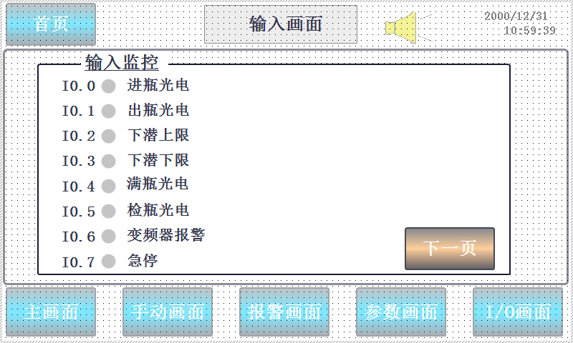
图5.4-1 PLC输入状态
PLC输入状态画面将实时显示当前PLC输入信号。
触摸“下一页”按钮，进入“PLC输出状态”画面。
5.5、PLC输出状态
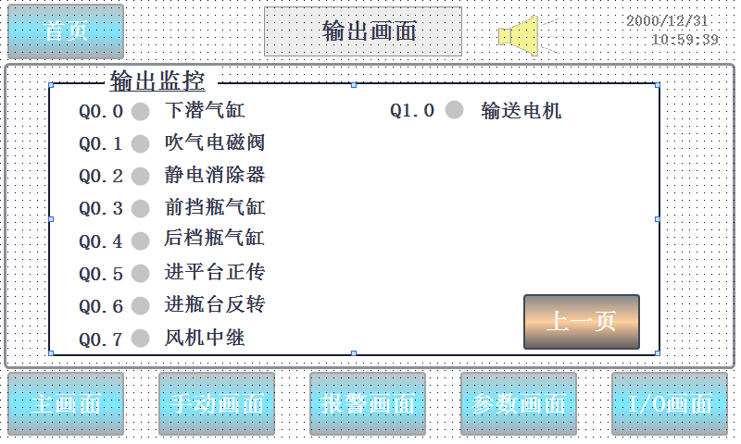
图5.5-1 PLC输出状态
PLC输出状态画面将实时显示当前PLC输出信号。
- 触摸“上一页”按钮，进入“PLC输入状态”画面。

六、常见故障及处理
故 障 现 象 | 故 障 原 因 |  | 处 理
触摸屏无显示 | 1、输入电源不正常。  2、电源保险丝断开。  3、开关电源损坏。  4、触摸屏故障。 |  | 更换或维修
进出瓶气缸及卡瓶气缸动作不协调 | 1、倒瓶或其它物体碰到光眼。  2、计数不准。  3、电磁阀损坏 |  | 1、重新复位启动。  2、调节光电开关。  3、维修或更换。

七、保养及清理
● 输送带、设备台面及外部部件应每天做好清洁工作。
（可用水清洗，清洗完成后应擦干）
● 轴承及作力点每月润滑一次
● 起源处理的油污过滤（AW30-03AW30-03-A +AFM30-03D-A+AFD30-03-A+Y300T）需要每三个月跟换
● 气泵里面的过滤网需要一年跟换一次

